365移动签
移动数字证书APP
操作手册



2022年5月

目录
1. 用户登录/注册 3
2. 证书申请 3
3. 印章申请 8
4. 证书延期 10
5. 证书变更 10
6. 证书补办 11
7. 开票 12
8. 证书使用 12
9. 使用记录 13
10. 修改证书密码（忘记密码重置） 14

用户登录/注册
打开APP，用户需通过短信验证码的方式进行登录/注册。未注册用户会自动创建账号，账号即手机号。
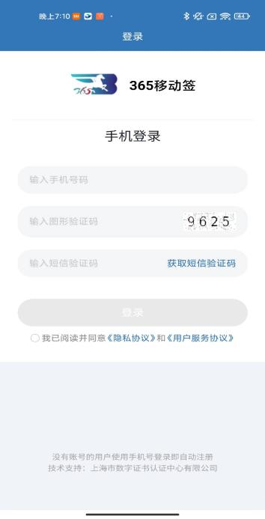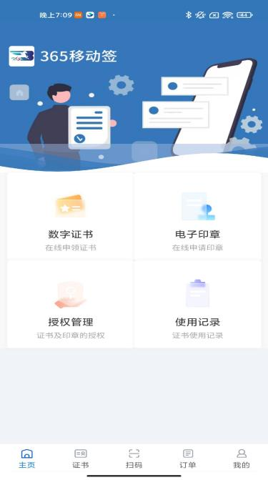

证书申请

2.1 单位首次申请
- 首页点【数字证书】，点【申请证书】，选择证书类型【单位证书】或【个人证书】以及办理期限。
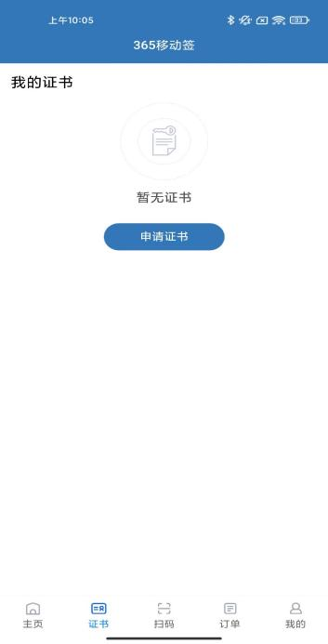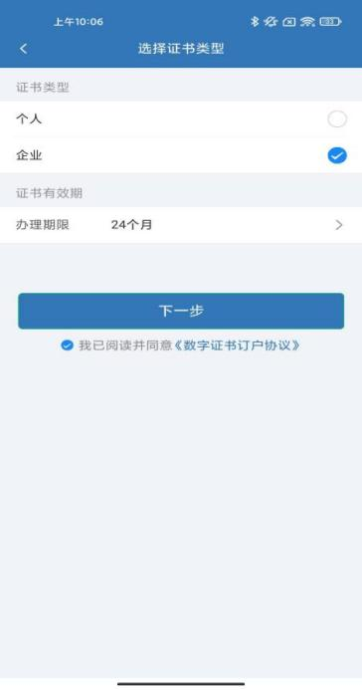
- 填写相关材料前，需要完成实名认证。实名认证支持银行卡和手机号。
注：银行卡认证需要确保当前手机号为该银行卡在银行预留的手机号；手机号认证需要确保改手机号为本人实名手机，亲情号等非实名手机号无法认证通过；实名认证过程需要完成人脸识别，请确保app已授权相机使用权限。

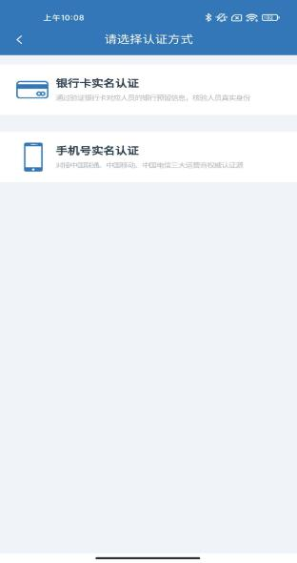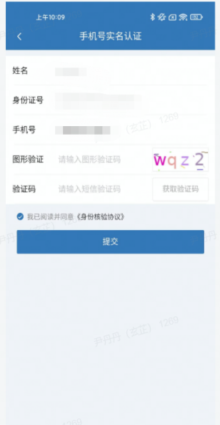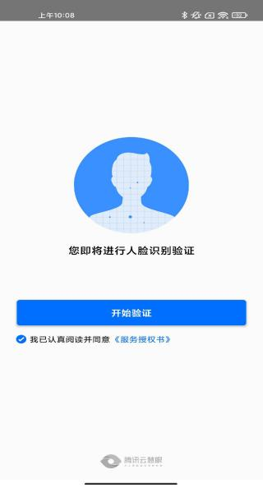
- 若申请“单位证书”，实名认证成功后，填写申请人相关信息并上传相关申请材料。
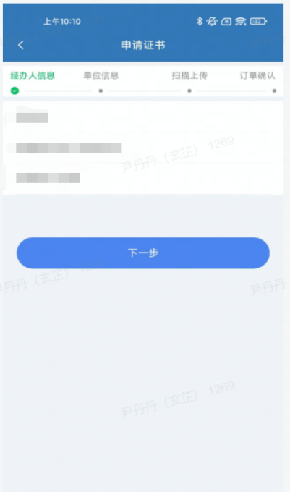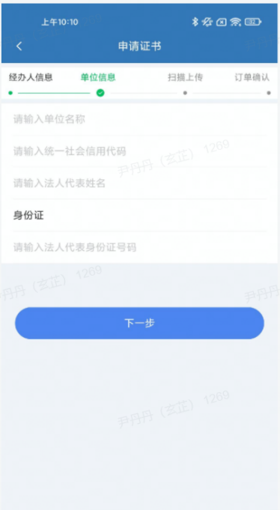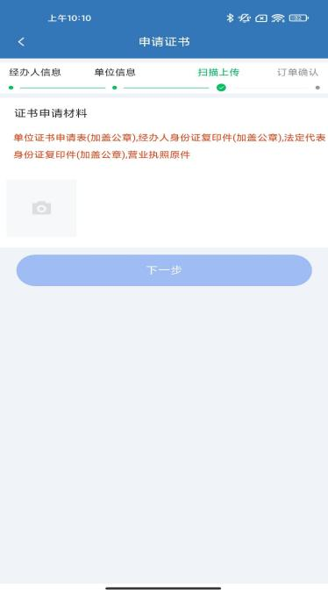
- 信息确认无误后，点【提交订单】，等待客服审核。可在订单管理中查看申请进度。审核通过会发送短信提醒。若审核未通过，可在【未通过】中查看驳回原因。
注：个人证书无需人工审核，实名认证通过即可。单位证书申请需要审核公司相关材料。
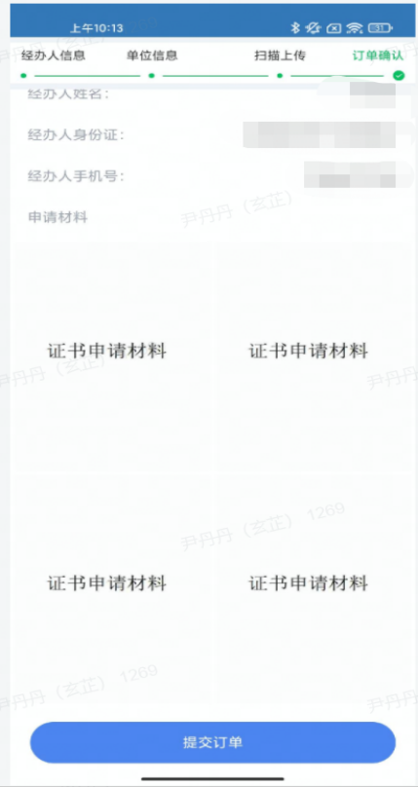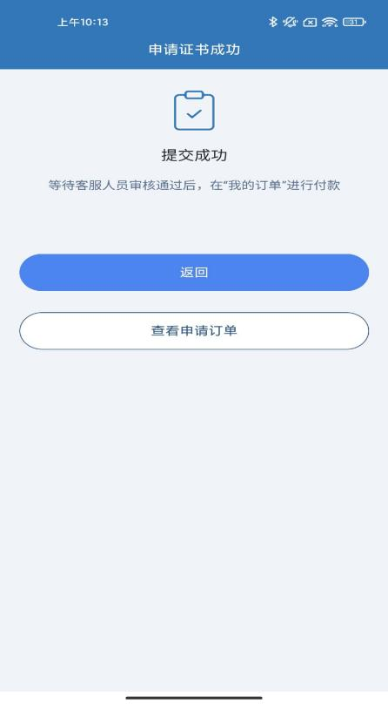

- 用户收到短信提醒后，在【订单管理】-【待支付】中，点【支付】，完成线上付款。

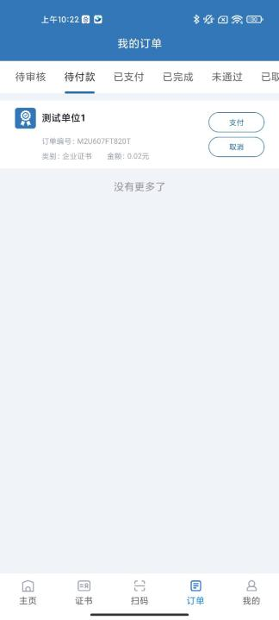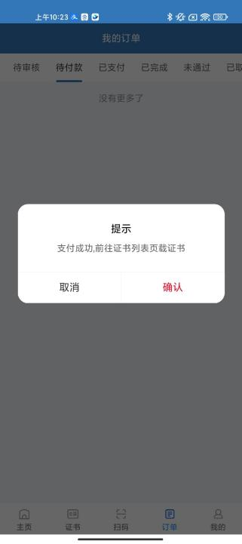
- 支付完成后，在底栏【证书】，点【下载】，设置证书密码后，完成移动数字证书下载。已在成功后，可查看证书信息。
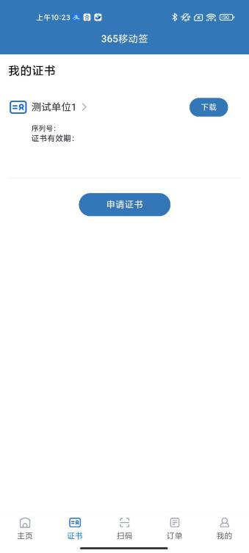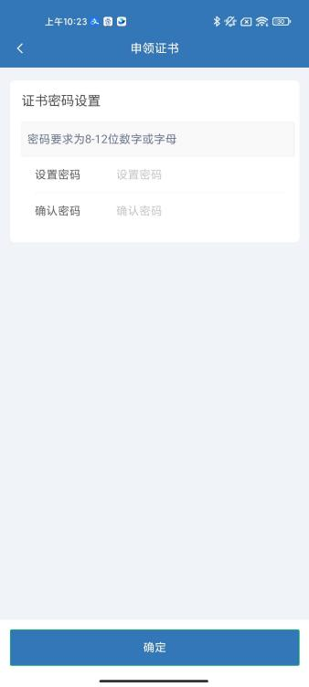

2.1 单位非首次申请
若单位已经申领过移动数字证书，需要申请多张的，无需重复上传审核材料等待审核。可联系首次申请数字证书的人员（默认证书管理员）。
- 在【授权管理】中【单位成员授权】添加证书使用人或证书管理员。
- 证书管理员可对其他成员进行授权。
- 证书使用人无法对新成员授权，无授权管理权限。
- 一个单位可以有多个证书管理员
- 授权信息需要填写姓名、身份证、手机号
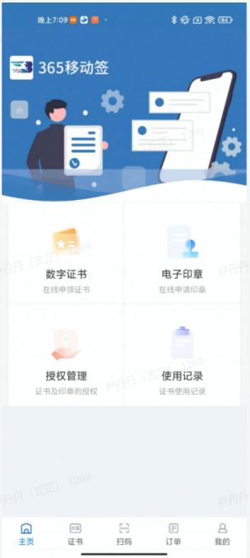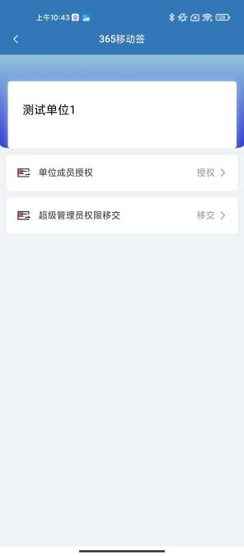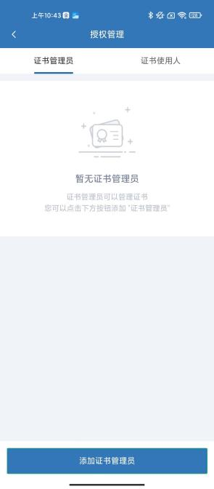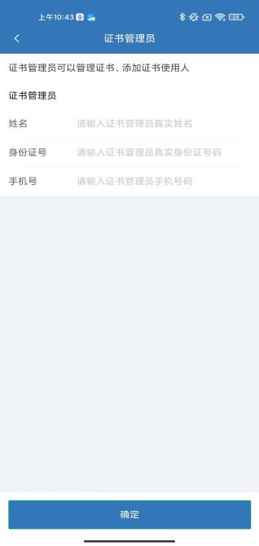
- 被授权的经办人登录后，在【证书】-【待申领的证书】中，可以直接购买该单位证书，完成身份认证后，可下载数字证书。无需人工审核
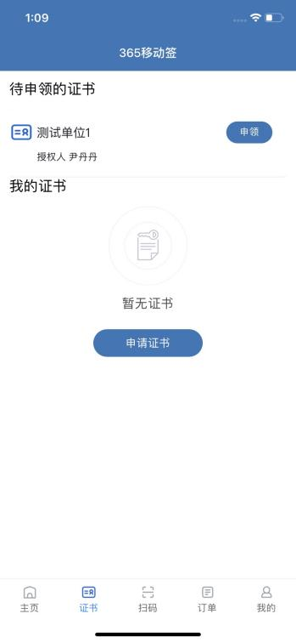

印章申请

3.1 单位印章申请
- 申请印章前需要完成证书的申请，印章和证书绑定。
- 主页【电子印章】-【企业章】，点【申请印章】申请对应的电子印章。
- 申请印章需要选择关联的证书。
- 选择证书后，需要选择【证书类型】，支持选择企业公章、法定代表人私章
- 最后上传印章扫描件并提交。需确保印章在空白纸上加盖，确保清晰。
- 提交后，生成一条印章记录，状态为待审核。
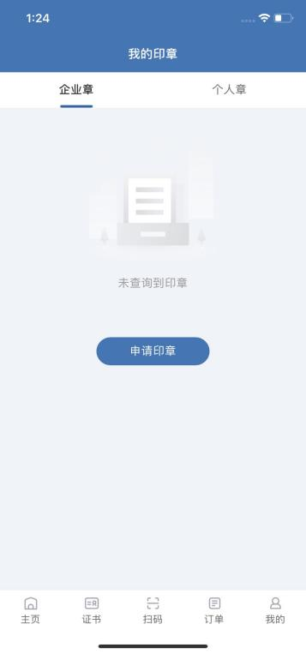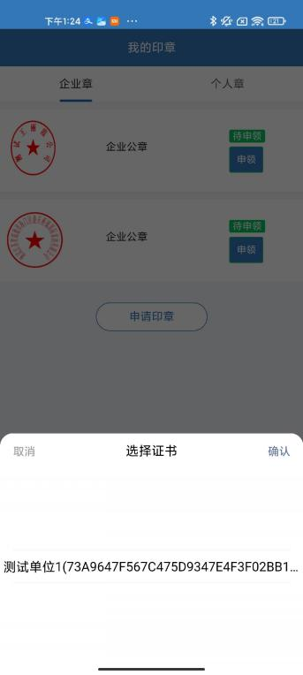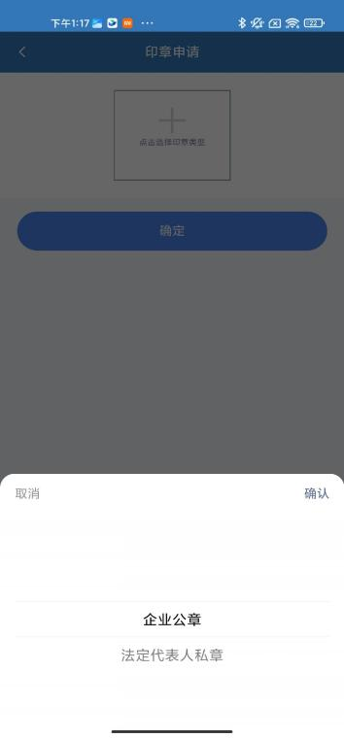
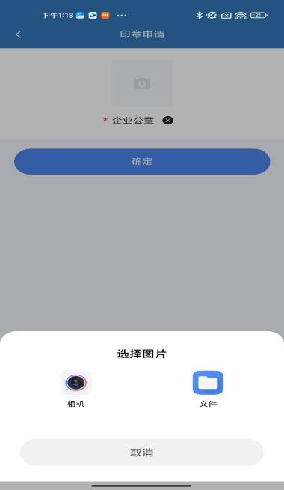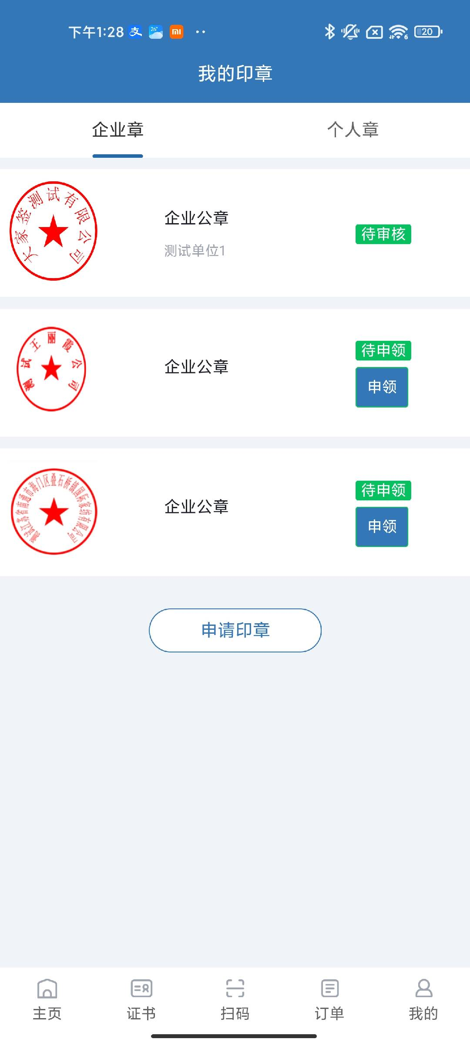

印章审核通过后，点【申领】进行下载，下载需要输入证书口令
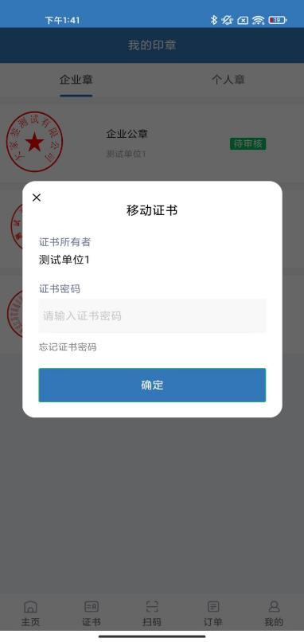

3.2 个人印章申请
个人印章可申请手写签名章或私章。
- 申请印章前需要完成证书的申请，印章和证书绑定。
- 切换顶栏【个人章】，点【申请印章】申请对应的电子印章。
- 申请印章需要选择关联的证书。
- 选择证书后，需要选择【证书类型】，可以选择个人私章和个人手写签字
- 选择个人私章，需要在空白纸上加盖个人私章上传审核。审核通过后方可下载。
- 选择个人手写签名，则需要在签名板上采集手写签名。采集后提交等待人工审核。审核通过后，可领取印章。
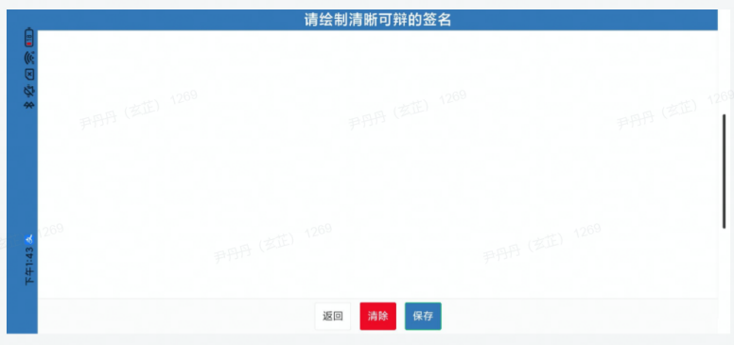
- 印章审核通过（自动生成）后，点【申领】进行下载，下载需要输入证书口令

证书延期
证书到期前3个月，可以申请进行延期
在证书列表点开即将到期的证书，在【证书管理】中，点【证书延期】，选择需要延期的期限（1年、2年、3年），输入证书密码，完成在线支付后，即可下载最新证书。
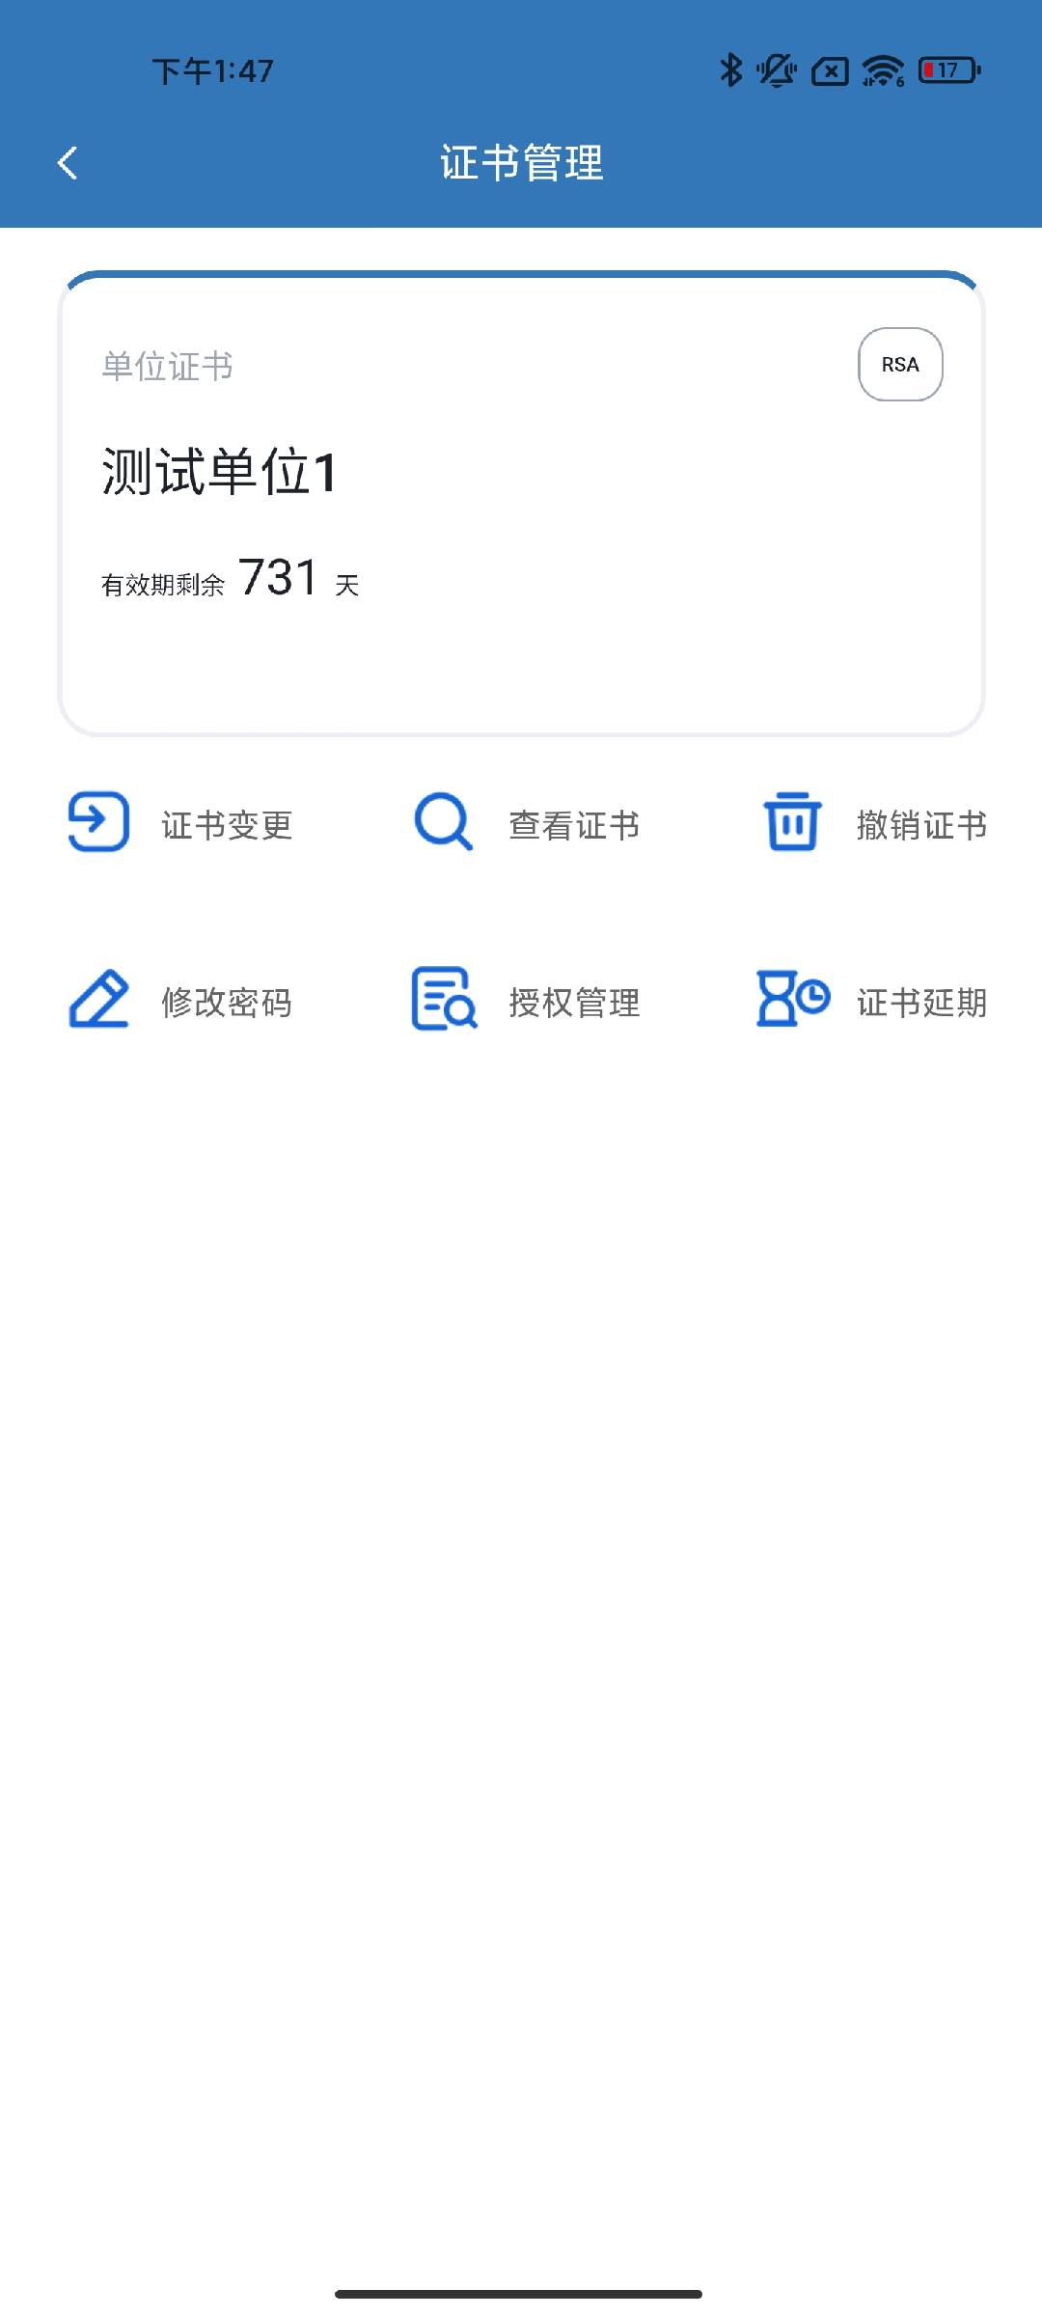

证书变更
企业名称发生变更后，可在【证书管理】中点【证书变更】修改企业名称，申请变更需要上传资料进行审核，审核通过后，完成支付即可下载变更后的证书（同证书申请流程）。
注：证书变更后，该证书下绑定的印章即作废，需要重新申请！
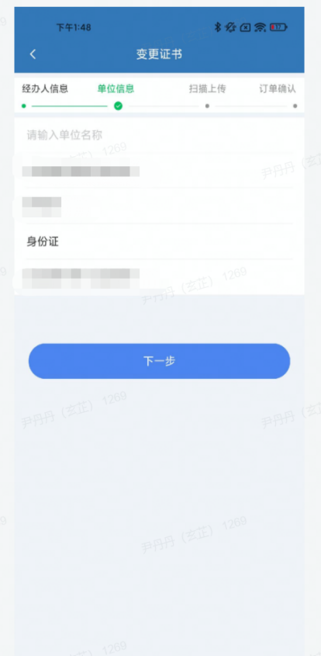

证书补办
移动数字证书保存在手机本地，用户卸载app或者更换手机，原证书失效，需要补办数字证书。点【补办】可完成证书恢复，补办后的证书可对原证书加密的数据解密。补办需要完成实名认证。
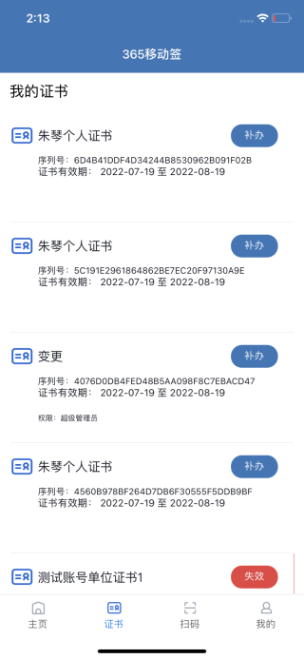

开票
用户可在【我的订单】-【已完成】中选择已支付的订单，申请开票。
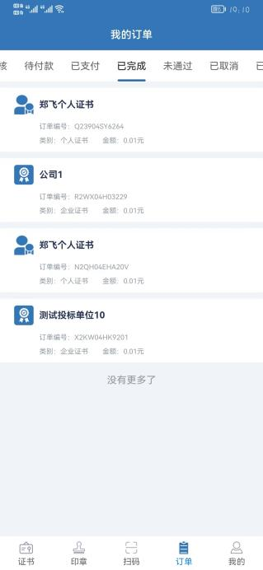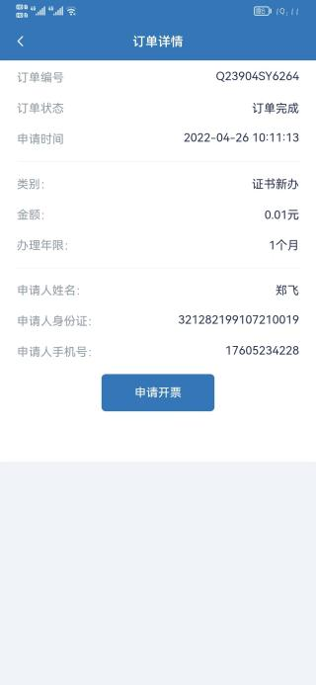

证书使用
用户在招投标平台或投标客户端选择移动证书方式进行登录、解密、签章等操作，会生成二维码，使用APP【扫码】，扫码成功后，选择证书并输入证书密码，即可完成相关业务操作。
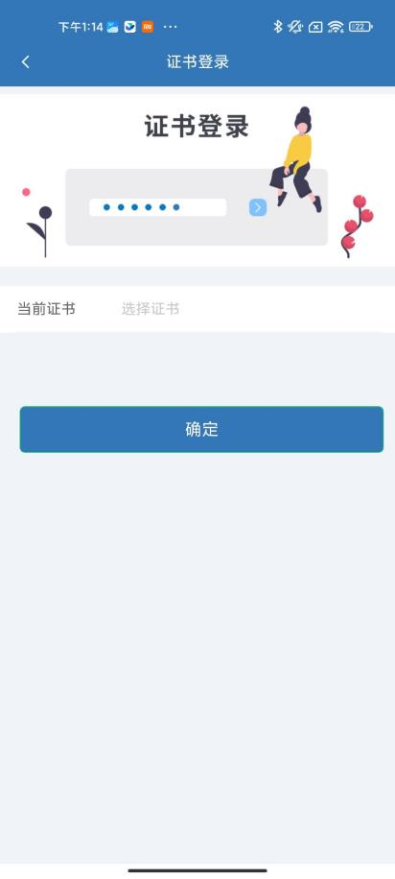

使用记录
使用记录可以查看证书的扫码记录，方便企业对证书的使用情况进行有效监控和管理。
- 在【主页】-【使用记录】中可查看证书的使用记录。
- 使用记录包括证书下每次扫码的操作类型、使用者姓名、证书序列号、操作时间
- 证书管理员可查看单位下所有用户的使用记录。证书使用人仅可查看自己的证书使用记录
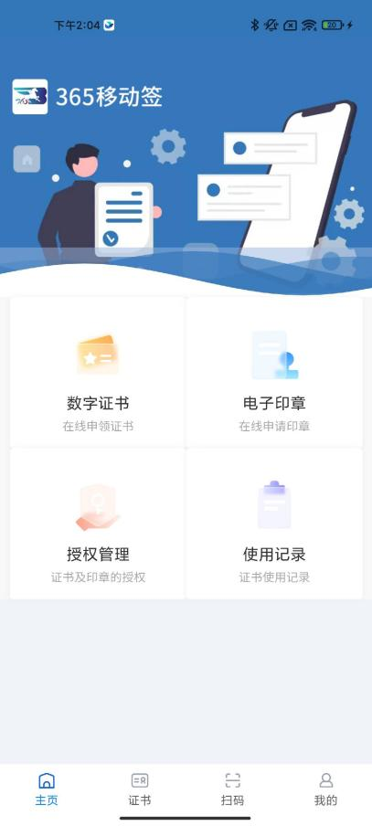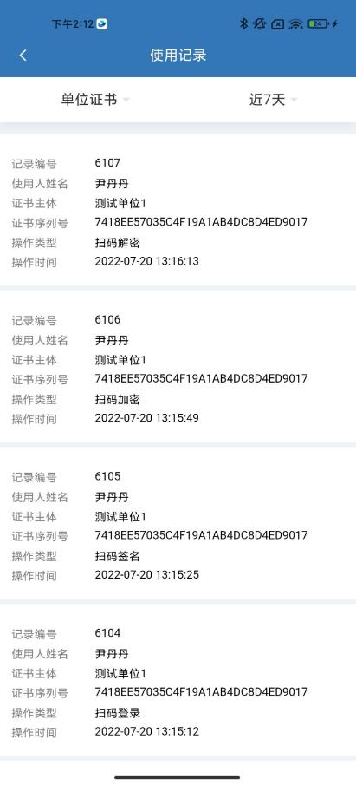

修改证书密码（忘记密码重置）
在【证书管理】中，用户可修改证书密码。忘记密码可以进行密码重置。
注：重置密码需要实名认证，确认用户身份。


